电子税务局-车辆购置税申报

为了方便纳税人申报和缴纳购车税，纳税人无需前往纳税服务大厅，可以通过电子税务局进行网上纳税申报。
步骤一：单位购车-企业财务人员登陆电子税务局--进入车购税申报专区（*如为个人客户购车，请客户通过手机号、身份证实名注册自然人账号进行登录,购置税申报流程与企业一致）
四川省电子税务局地址：https://etax.sichuan.chinatax.gov.cn/
①【我要办税】-【税费申报及缴纳】-【其他申报】-【车购税申报】或在搜索栏直接搜索“购置税”3个关键字查询。
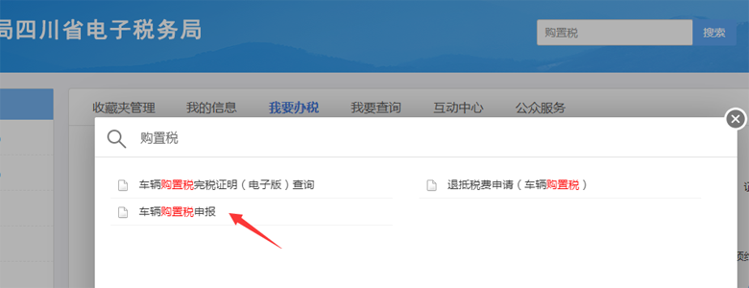

②点击-车辆购置税自行申报-进入车辆购置税自行申报模块。
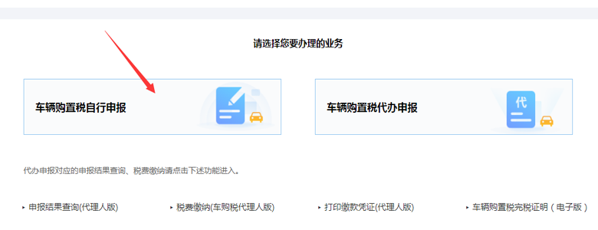
步骤二：申报
①根据需要下拉框选择-车辆拟登记（上户）地点-自动带出税务机关（无需修改税务机关）
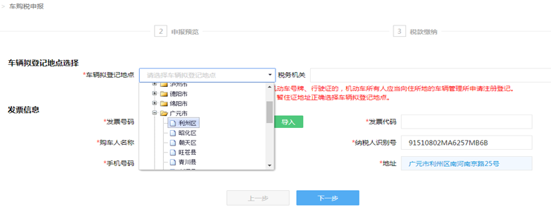
②点击“导入”选择需要申报的发票信息，选择对应的机动车销售发票信息并核对信息后，点击下一步进入申报页面。
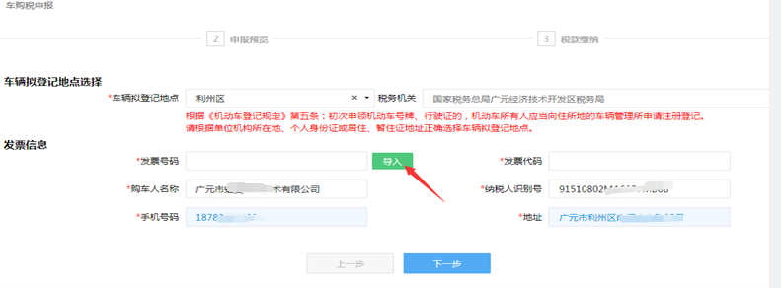

步骤三：纳税人对申报信息进行确认，确认信息后，点击申报。
提示再次核对确认信息后（如该车辆符合购置税减半政策，系统会自动判定并减免税收），点击确定，如需修改，点击取消。
①如该车是征税车辆，则跳转至缴款页面，由纳税人自由选择缴款方式，缴款方式分三方协议（企业）缴款和银行端缴款（企业和个人均可选择此方式填写银行卡号输入密码、短信验证后进行扣款）。
缴款成功后，可根据需要通过“证明信息查询”查询和打印完税证明（电子版）。

②如该车是新能源免税车，则提示“您无需缴费”，提示可直接开具完税证明，点击确定。
③下载打印缴款凭证和完税证明电子版（免税车只能打印完税证明电子版）。

